**De patstelling van Pythagoras**

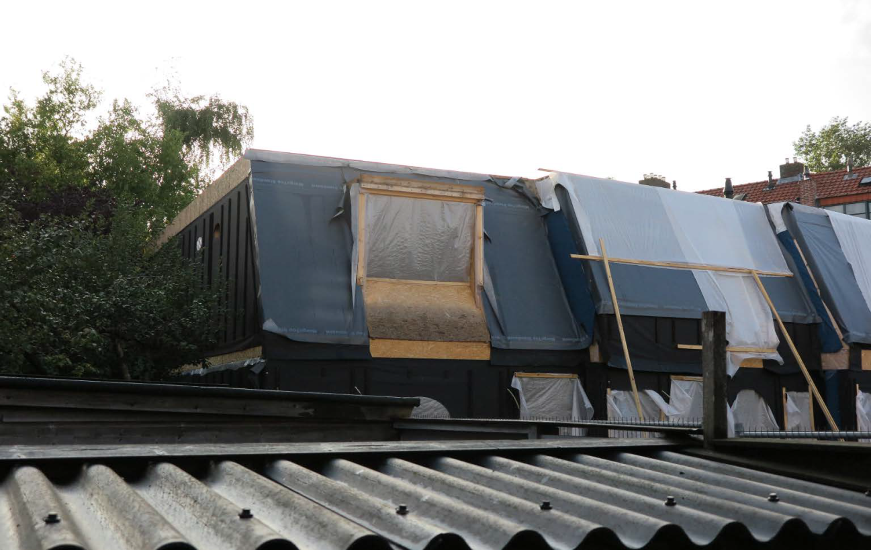

Zoals voor velen bekend, staan er gedrochten van gebouwen op het binnenterrein van het Pythagorascomplex (Louise Henriëttestraat, Stadhouderslaan). De afgelopen jaren is er door de werkgroep Pythagoras veel actie ondernomen om de bouwplannen tegen te gaan, zoals:

* overleg met de ontwikkelaar en de gemeente
* geldinzameling om de grond te kopen van de ontwikkelaar
* indienen van bezwaarschriften
* juridische aanvechting bij de rechtbank en de Raad van State

Zowel de rechtbank als de Raad van State hebben de omwonenden in het gelijk gesteld. De omgevingsvergunning voor de 6 meter hoge hoofdgebouwen is vernietigd op 25 juli 2018.

Maar nog steeds kijken de omwonenden aan tegen een 6 meter hoge illegale en onafgemaakte bebouwing van 14 appartementen op een binnenterrein ter grootte van een postzegel. De inbreuk op het leefklimaat is heel groot! Omwonenden wensen een groen binnenterrein in de groenste buurt van Groningen!

De werkgroep Pythagoras zet zich in voor géén bebouwing op het binnenterrein. Daarvoor heeft zij een wijziging van het bestemmingsplan ingediend en is er gesproken met de Raadsleden. De gemeente is nu aan zet om onze belangen te behartigen.

U kunt ons nog steeds steunen in deze actie. Zodat op het binnenterrein, net als op alle andere binnenterreinen, niet meer wordt gebouwd.

Teken de petitie!

Ga hiervoor naar [**Petitie Pythagorascomplex**](https://www.petities24.com/help_ons_tegen_de_bebouwing_op_het_binnenterrein_van_het_pythagorascomplex?u=2657616)

Na het tekenen van de petitie ontvangt u een mail, waarin u wordt gevraagd de ondertekening te bevestigen. Let op: deze mail kan in de spam raken!